守護主角的精靈，為主角帶來靈力以對抗邪惡組織。（其身份類似於QB/露娜）

參考美少女夢工坊3的精靈的設計，將髮型換成包子頭或類似髮型。突出蜻蜓般的翅膀。衣服換成洛麗塔風格。

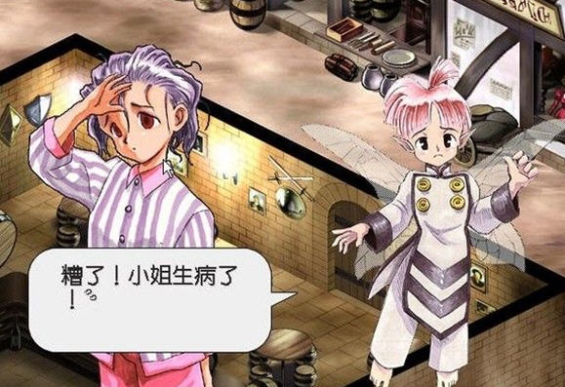

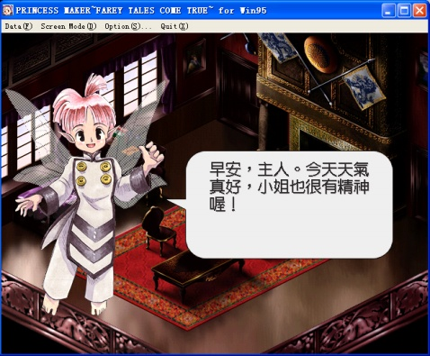

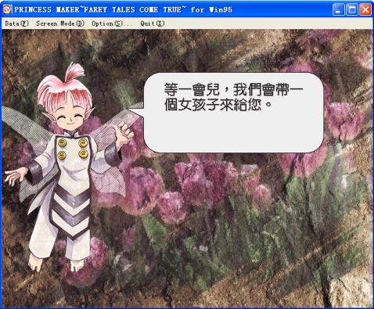

服裝參考（只是參考設計，請自訂用色，切記不可完全一致）

